26.05.2020

Travail de Gaël Mariot

Suivi par Anne Terrier

Centre de formation Professionnel Technique

Documentation Scrum’o’Wall

Travail de Diplôme Technicien ES en informatique.

Session 2019 2020

1 Résumé & Abstract 2

1.1 Résumé 2

1.2 Abstract 2

2 Lexique 3

3 Introduction 4

4 Cahier des charges 4

4.1 Objectifs du projet 4

4.2 Fonctionnalités 4

4.3 SWOT 4

4.4 Étude de l’existant 5

4.5 Planning 9

4.6 Outils 9

5 Analyse fonctionnelle 10

5.1 Description des fonctionnalités 10

5.2 Maquettes d’écrans 11

5.3 Fonctionnalités additionnelles 24

5.4 Manuel d’installation 25

6 Analyse Organique 26

6.1 Modèle de données 26

6.2 Modèle de classes 28

7 Plan de tests 32

7.1 Test d’interface 32

7.2 Tests unitaires 35

8 Table des figures 37

# Résumé & Abstract

## Résumé

Dans le cadre de ma formation en tant que Technicien en informatique au CFPT, il m'est demandé de réaliser un travail de diplôme pour démontrer mes capacités.

Le but de ce projet est de créer une application de gestion de projets agiles destinée à fonctionner sur un mur tactile. Mon idée de départ est de proposer un backlog sur lequel les membres d’une équipe Scrum peuvent interagir facilement. Afin d’enrichir l’application, j’y ai intégré d’autres fonctionnalités de gestion de projets et de gestion de sprints. On peut y trouver un diagramme de Burndown, des commentaires sur les User Stories, des checklists ainsi qu’une assignation d’utilisateurs aux projets/User Story/Objet de checklist.

Pour réaliser ce travail, je me suis orienté sur le développement d’une application centralisée intégrant les fonctionnalités tactiles. Toutes les données sont, par conséquent, stockées en local dans une base de données Access. L’application programmée en C# intègre la spécification graphique de Microsoft, Windows Presentation Foundation (WPF) pour l’interface utilisateur.

Afin de convenir au plus grand nombre, je me suis efforcé de rendre mon application modulable. Il est par exemple possible de personnaliser les colonnes disponibles dans les sprints via l’édition d’un projet. Il est également possible de lier des fichiers à une User Story pour les retrouver plus facilement. De plus, cette application peut gérer plusieurs utilisateurs simultanément grâce à une fonctionnalité multipoint ce qui me semble être un atout considérable. Je pense donc que c’est l’outil idéal pour remplacer les backlog papier.

## Abstract

As part of my training as a technician in computer science at the CFPT, I am asked to complete a diploma work to demonstrate my capacities.

The purpose of this project is to create an application to manage agile projects to run on a touch wall. My initial idea is to provide a backlog on which Scrum team members can easily interact. To enrich the application, I integrated other project management and sprint management features. You can find a Burndown chart, a comment section on User Stories, checklists on User Stories as well as a user assignment on Projects, User Story and Checklist items.

To achieve this work, I focused on the development of a centralized application integrating touch functionalities. All data is therefore stored locally in an Access database. The application made in C# integrates Microsoft’s graphical specification, Windows Presentation Foundation (WPF) for the user interface.

To suit the largest number of people, I tried to make my application modular. For example, it is possible to customize the columns available in the sprints through the edition of a project. It is also possible to link files to a User Story to find them more easily. In addition, this application can manage several users simultaneously with a multitouch functionality which seems to me to be a considerable attribute. So, I think it is the ideal tool to replace paper backlogs.

# Lexique

* **SWOT** : Une méthode d’analyse permettant de comparer un projet ainsi que sa faisabilité en analysant ses forces (Strength), ses faiblesses (Weaknesses), ses opportunités (Opportunities) et ses menaces (Threat).
* **Développement agile :** Le développement agile est une méthode de travail très répandue dans le pôle informatique car il permet de pouvoir maintenir un produit plus facilement et se concentre sur des petites parties d’un projet effectuées lors de sprint plutôt que sur le projet entier d’un coup.
* **Sprint :** Période de travail courte d’un projet.
* **User Story :** Courte description d’une fonctionnalité. Habituellement formulée en cas d’utilisation.
* **Backlog :** Ensemble des User Stories d’un projet.
* **MindMap :** Une méthode pour pouvoir récolter des idées sur un sujet ou une problématique.

# Introduction

La validation de la formation de technicien ES en informatique du Centre de Formation Professionnel Technique nécessite la réalisation d’un projet sur une durée de neuf semaines afin de démontrer les compétences acquises durant ce cursus.

Ce projet porte sur la création d’un logiciel de gestion. En effet, l’informatique permet de faciliter la gestion de bien des façons et, ayant déjà accompli mon travail de CFC sur un outil de gestion, j’ai été intéressé par ce projet quand Mme. Terrier me l’a proposé.

# Cahier des charges

## Objectifs du projet

Le but de ce projet est de créer un logiciel interagissant avec le mur tactile NCI Lab situé dans la salle de Technicien ES du CFPT Informatique. Ce logiciel permettra la gestion de projets en méthode agile et utilisera la fonctionnalité multipoint de l’écran permettant ainsi l’utilisation du logiciel par plusieurs utilisateurs simultanément.

## Fonctionnalités

### Stockage multi-projet

Le logiciel devra pouvoir contenir plusieurs projets et les garder en mémoire afin de permettre à plusieurs équipes de travailler sur le même mur. Cela permet d’apporter un gain de place aussi bien sur le stockage de la machine que physiquement.

### Historique des sprints

Le logiciel permettra de voir les sprints selon leur ordre chronologique pour permettre aux utilisateurs de voir le chemin qu’ils auront parcouru et ils pourront planifier en avances les sprints suivants.

### Détection multipoint

Le logiciel pourra gérer une interaction multipoint permettant à plusieurs utilisateurs de travailler sur tout l’écran simultanément.

## SWOT

### Forces

Ce projet permettra d’apporter une gestion plus facile et centralisée des projets avec les méthodes agiles. De plus, le fait de pouvoir interagir avec les tableaux rien qu’en les touchant rendra l’application encore plus intuitive.

### Faiblesses

Ce projet est cependant un peu faible techniquement. C’est pourquoi la détection multipoint est indispensable et représentera le défi de l’application afin d’être fonctionnel et intéressant pour l’utilisateur.

### Opportunités

C’est la première fois que je crée une application prévue pour un appareil tactile avec C# et j’ai donc eu l’opportunité de pouvoir m’atteler à un projet qui pourra être utilisé tout en découvrant la détection multipoint avec C#.

### Menaces

Malheureusement, le mur tactile n’est plus mis à jour et la dernière version des pilotes du mur tactile est prévue pour Windows 8. De plus, le mur tactile est difficile à calibrer afin de ne pas avoir d’erreur de réception.

## Étude de l’existant

Afin de pouvoir comparer, j’ai sélectionné des applications qui gèrent les fonctions tactiles. Je me suis arrêté aux plus connues.

### Trello

Trello est un produit racheté par la compagnie « Atlassian ». Il permet d’afficher un tableau contenant diverses listes créées par l’utilisateur. Dans ces listes, des cartes sont créées et on peut leur attribuer des utilisateurs, des mots-clefs ou encore créer une checklist afin d’accomplir diverses tâches pour finir une carte.

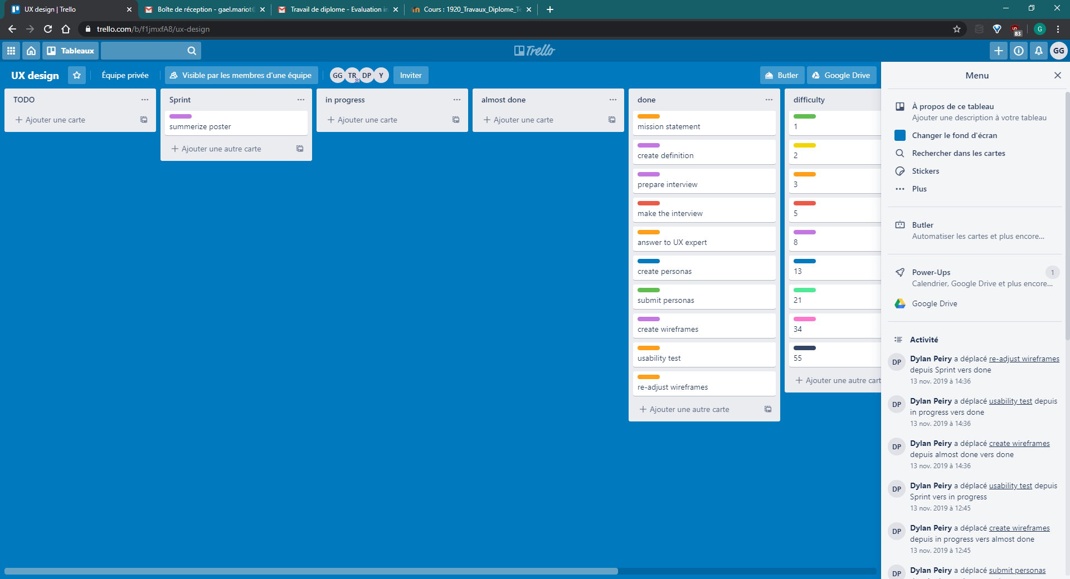

Figure 1 Capture d'écran de trello

<https://trello.com/>

### JIRA

JIRA est un produit de la compagnie « Atlassian ». Il permet de créer et distribuer des tâches aux divers employés. Une fenêtre permet de définir des dates cible pour sortir certaines versions. Il existe un moyen de pouvoir visualiser les performances de son équipe en temps réel.

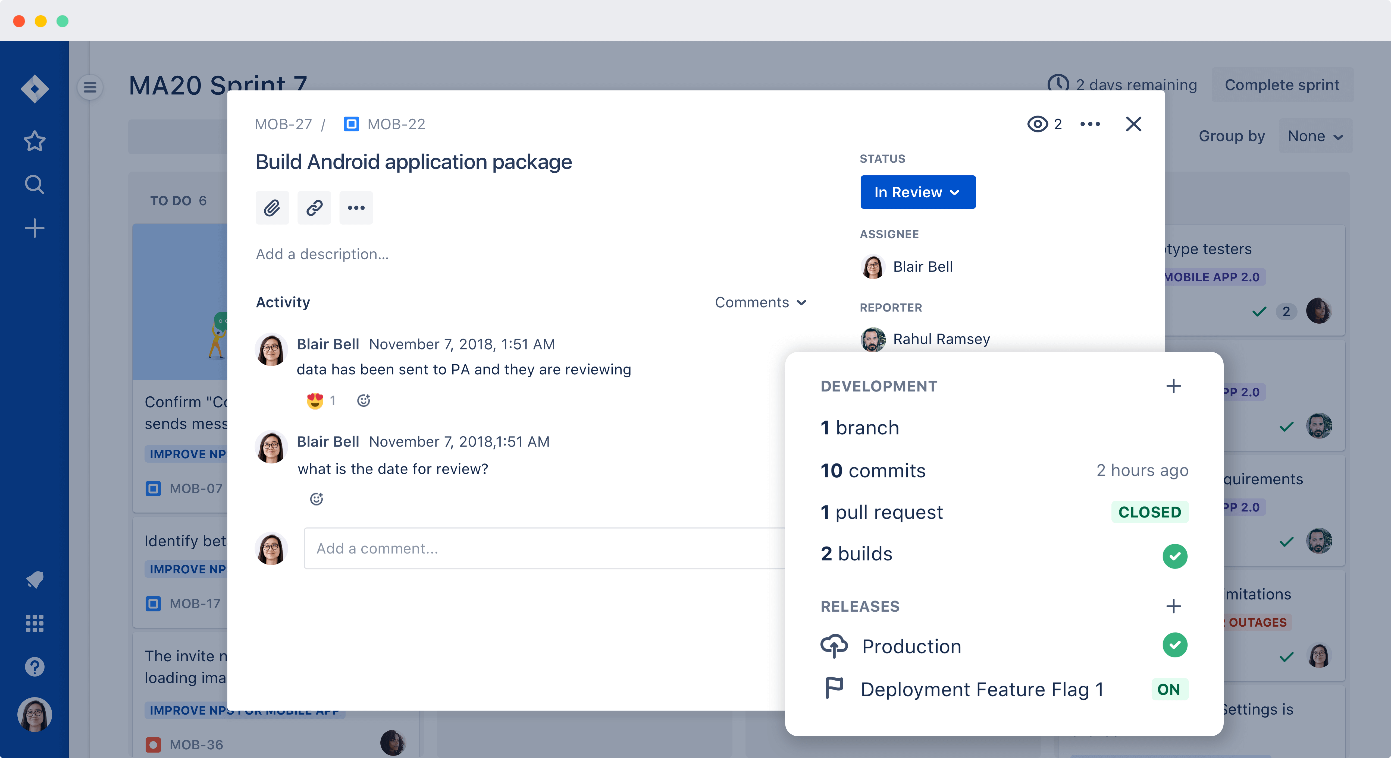

Figure 2 Capture d’écran de JIRA

<https://www.atlassian.com/software/jira>

### Ubikey

Ubikey est une application payante. Elle permet de travailler à plusieurs sur le même écran et de connecter plusieurs écrans à distance. La collaboration via un téléphone portable ou un autre ordinateur est également possible.

Cependant, cette application ne propose pas d’outils de visualisation de la progression.

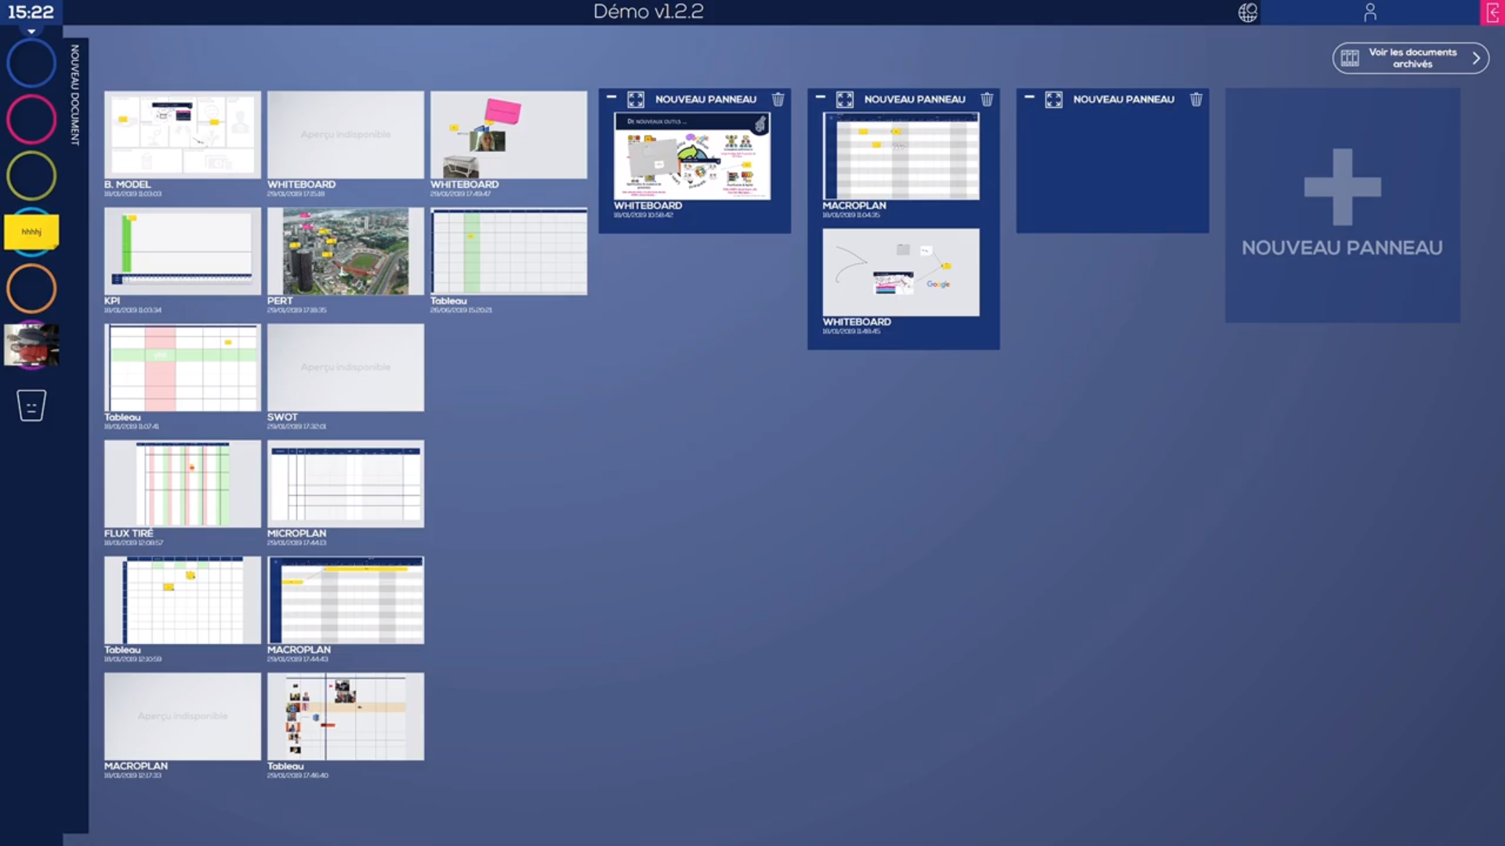

Figure 3 Capture d'écran de Ubikey

<https://www.ubikey.fr/>

### Kantree

Kantree est un logiciel de gestion de projet payant. Il permet de collaborer en temps réel sur plusieurs dispositifs et d’afficher les Sprints sous diverses formes telles que le format classique en colonnes, une matrice contenant chaque colonne pour chaque employé ou encore un calendrier montrant le temps estimé. Il permet également de sauvegarder le projet en local pour continuer à gérer son projet en étant hors ligne.

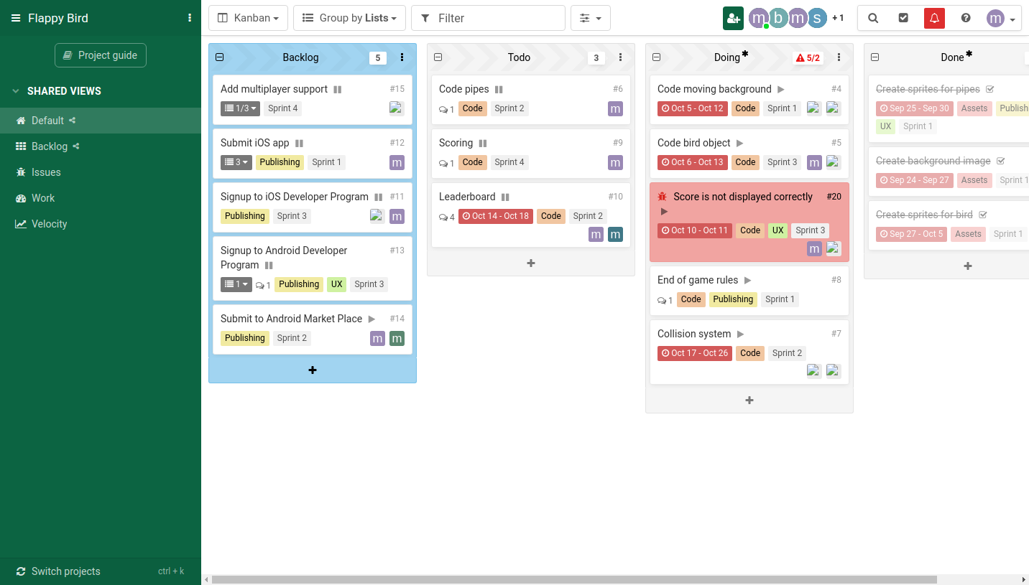

Figure 4 Capture d'écran de Kantree

<https://kantree.io/fr>

### Résumé comparatif

Mon projet se distinguera de ces projets car toutes les données sont stockées localement et n’ont pas besoin d’internet. Cela signifie qu’aucun service ne doit être entretenu pour garder les données sur un serveur distant.

De plus, aucun de ces projets n’a de mindmap intégré dans leurs fonctionnalités. Le mindmap est une étape qui permet à l’équipe de développement de trouver un terrain d’entente plus facilement et de lier leurs pensées pour un même projet.

## Planning

### Prévu



Figure 5 Planning initial

### Final

TODO Remplir à la fin

## Outils

### Interface graphique

Afin de réaliser l’interface graphique, j’ai décidé d’utiliser WPF. En effet, la détection multipoint est déjà gérée sur WPF et non sur Windows Form. De plus, WPF permet de créer des applications multi-plateformes.

### Base de données

Afin d’intégrer une base de données, j’ai choisi d’utiliser *Access* car c’est une technologie avec laquelle je suis déjà familier. En effet, n’étant déjà pas familier avec WPF et la détection multipoint, j’ai pensé qu’il serait mieux de ne pas miser sur trop d’inconnus et utiliser un système de base données que je connais bien et qui est très bien intégré avec C#. De plus, *Access* est bien plus facile à configurer pour l’utilisateur et ne requiert pas de serveur afin de le faire fonctionner.

### Environnement

Afin de réaliser ce projet, j’ai à ma disposition un ordinateur avec Windows 10 ainsi que l’édition Community de *Visual Studio 2019*. On m’a également fourni un écran tactile *Iiyama ProLite T2735MSC* afin de pallier aux restrictions liées au Covid-19

Pour ce qui est des créations graphiques, je vais utiliser l’application graphique *GIMP* versio*n 2.10.18* pour le poster, *Balsamiq Wireframes* pour les maquettes de l’interface utilisateur et *Draw.io* pour les diagrammes et le MCD

# Analyse fonctionnelle

## Description des fonctionnalités

**Gestion des projets**

* Créer, Modifier et Supprimer un projet
* Assigner des utilisateurs à un projet
* Assigner des états à un projet

**Gestion des sprints**

* Créer, Modifier et Supprimer un sprint
* Assigner des User Stories à un sprint

**Gestion des User Stories**

* Créer, Modifier et Supprimer une user story
* Assigner des utilisateurs à une user story
* Assigner des fichiers à une user story
* Assigner des listes à une user story
* Commenter une user story
* Voir l’historique des actions d’une user story

**Gestion des listes**

* Créer, Modifier et Supprimer une liste
* Ajouter des objets à la liste
* Assigner des utilisateurs

**Gestion des utilisateurs**

* Créer, Modifier et Supprimer un utilisateur

**Gestion des états**

* Créer, Modifier et Supprimer un état

**Gestion des fichiers**

* Créer, Modifier et Supprimer un fichier

**Autres**

* Créer et Supprimer des commentaires
* Création automatique des activités

## Maquettes d’écrans

### Fenêtre principale

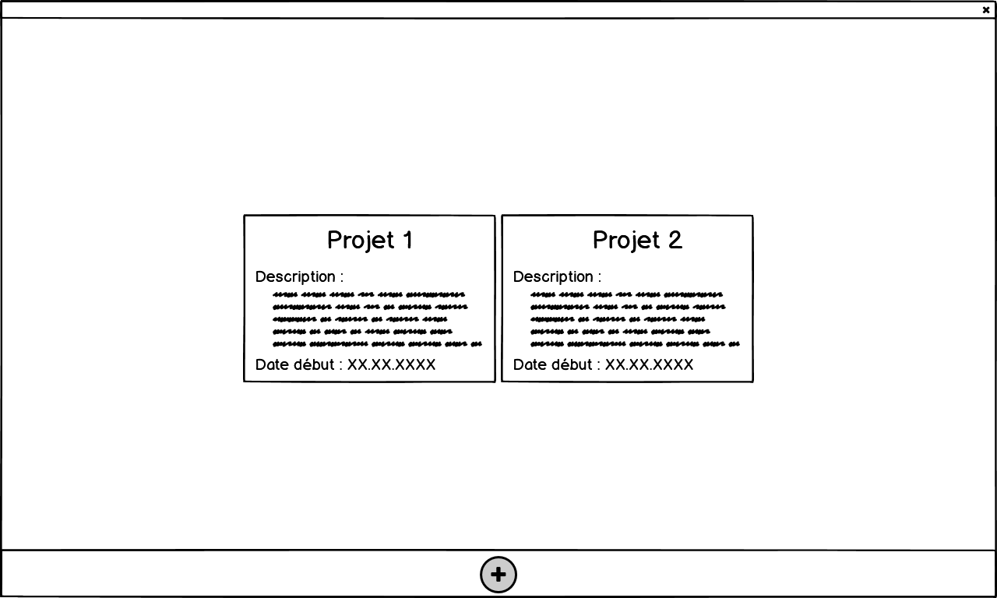

Figure 6 Maquette de la fenêtre de sélection de projet

Sur cette fenêtre, une mosaïque avec les différents projets déjà créé sera afficher. Un bouton permettra de rajouter un projet. Un maintien prolongé permettra également de rajouter un projet via un menu contextuel.

### Fenêtre de projet

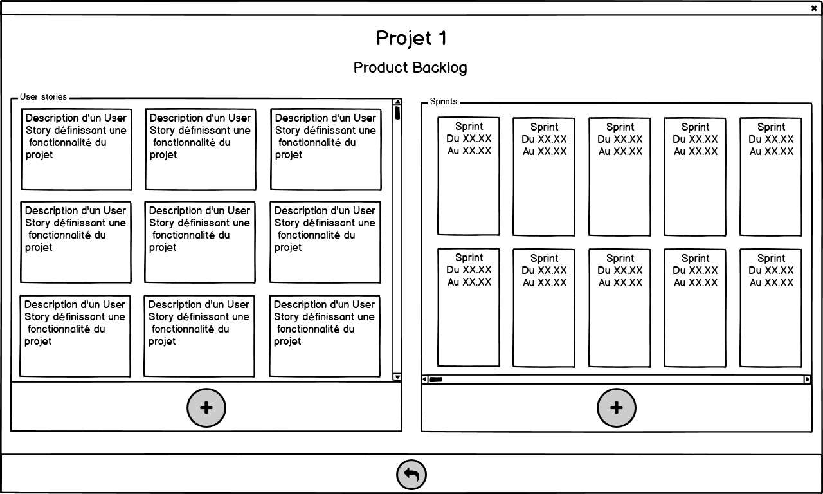

Figure 7 Maquette de la fenêtre de projet

Cette fenêtre s’affichera dès l’ouverture d’un projet. On peut changer le nom du projet ainsi que sa description en cliquant sur le bouton à côté du nom ou en déclenchant le menu contextuel via un appui prolongé.

La partie gauche permettra de créer des fonctionnalités à rajouter dans le projet à travers des Use Case. Elle permettra également de les modifier. La partie de droite, quant à elle, permettra de rajouter et d’éditer des Sprints et de leur rajouter des Use Case via un glisser-déposer sur le sprint voulu. Les sprints dont la date sera déjà passée seront légèrement grisés et ne pourront pas être modifiés. Le sprint en cours sera mis en évidence.

### Fenêtre de sprint

Figure 8 Maquette de la fenêtre de sprint

Cette fenêtre affiche le sprint sur lequel on aura appuyé. Un bouton permet de revenir au backlog. Un appui prolongé ouvrira le menu contextuel qui permettra de rajouter des Use Case ou de modifier les Use Case existants.

Le menu contextuel permettra de rajouter des colonnes pour permettre aux gens de gérer au mieux leur projet de la façon qui leur convient.

Le bouton avec le calendrier amène à la Fenêtre de burndown chart

### Fenêtre de burndown chart

Figure 9 Maquette de la fenêtre du Burndown Chart

Cette fenêtre permet de visualiser la progression d’un sprint. La barre rouge représente l’avancée idéale du sprint et la barre noire représente l’avancée réelle du projet.

### Fenêtre des utilisateurs

Figure 10 Maquette de la fenêtre des utilisateurs

Cette fenêtre permet de gérer les utilisateurs pour un UserStory, un projet ou un objet de checklist. Il affiche tous les utilisateurs et permet de rajouter et supprimer les utilisateurs assignés à l’objet. Cependant, aucun changement ne sera effectué si le bouton « Enregistrer » n’est pas pressé.

### Fenêtre des états

Figure 11 Maquette de la fenêtre des états

Cette fenêtre permet de gérer les utilisateurs pour un projet. Il affiche tous les états et permet de rajouter et supprimer les états au projet. Cependant, aucun changement ne sera effectué si le bouton « Enregistrer » n’est pas pressé.

### Fenêtre des activités

Figure 12 Maquette de la fenêtre des activités

Cette fenêtre permet d’afficher les activités concernant une User Story définie. Elle ne permet pas de créer d’activités car elles sont créées automatiquement.

### Fenêtre des checklists

Figure 13 Maquette de la fenêtre des listes

Cette fenêtre permet de créer et de gérer les listes d’une User Story. En cliquant sur une liste, cela permet de modifier la liste. En appuyant sur le bouton « + », une redirection nous amène au pop-up de création de liste.

### Fenêtre des commentaires

Figure 14 Maquette de la fenêtre des commentaires

Cette fenêtre permet de visualiser les commentaires. Les commentaires sont affichés par date et heure. Le bouton « + » permet de rajouter un commentaire en passant par le pop-up de création de commentaires.

### Fenêtre des fichiers

Figure 15 Maquette de la fenêtre de fichiers

Cette fenêtre permet de gérer les fichiers liés à une User Story. Appuyer sur un fichier permet de le modifier. Appuyer sur le bouton « + » permet d’ajouter un fichier.

### Pop-up Projets

Figure 16 Maquette du popup de création de projet

Ce popup apparait quand la modification ou l’ajout d’un projet est demandé. En appuyant sur la croix en bas à gauche, la fenêtre se ferme sans changement alors qu’en appuyant sur la droite, les changements s’effectuent.

### Pop-up UserStory

Figure 17 Maquette du popup de création de UserStory

Ce popup apparait quand la modification ou l’ajout d’une UserStory est demandée. En appuyant sur la croix en bas à gauche, la fenêtre se ferme sans changement alors qu’en appuyant sur la droite, les changements s’effectuent.

### Pop-up Sprint

Figure 18 Maquette du popup de création de sprint

Ce popup apparait quand la modification ou l’ajout d’un sprint est demandé. En appuyant sur la croix en bas à gauche, la fenêtre se ferme sans changement alors qu’en appuyant sur la droite, les changements s’effectuent.

### Pop-up des commentaires

Figure 19 Maquette de pop-up de création de commentaire

Cette fenêtre permet de créer un commentaire. La date sera insérée automatiquement mais l’auteur devra être choisi parmi les utilisateurs assignés à la User Story. Le bouton « X » permet d’annuler la création. Le bouton « + » permet de confirmer la création si les champs requis ont été remplis.

### Pop-up des utilisateurs

Figure 20 Maquette de pop-up de création d'utilisateur

Cette fenêtre permet de créer un utilisateur en remplissant le nom de l’utilisateur. Le bouton « X » permet d’annuler la création. Le bouton « + » permet de confirmer la création si les champs requis ont été remplis.

### Pop-up des états

Figure 21 Maquette de pop-up de création d'état

Cette fenêtre permet de remplir les informations nécessaires à la création d’un état. Il est nécessaire pour cela que le nom soit rempli. Le bouton « X » permet d’annuler la création. Le bouton « + » permet de confirmer la création si les champs requis ont été remplis.

### Pop-up des checklists

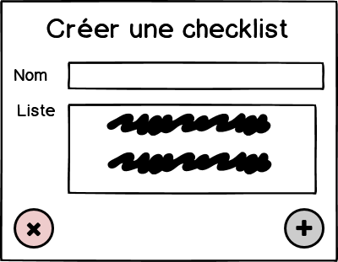

Figure 22 Maquette de pop-up de création checklist

Cette fenêtre permet de remplir les informations nécessaires à la création d’une liste. Il est nécessaire pour cela que le nom soit rempli et que la liste ne soit pas vide. Le bouton « X » permet d’annuler la création. Le bouton « + » permet de confirmer la création si les champs requis ont été remplis.

### Pop-up des fichiers

Figure 23 Maquette de pop-up de création fichier

Cette fenêtre permet d’associer un fichier local avec une User Story. Il est nécessaire de choisir un fichier et de donner une description. Le bouton « X » permet d’annuler la création. Le bouton « + » permet de confirmer la création si les champs requis ont été remplis.

## Fonctionnalités additionnelles

Voici des fonctionnalités qui pourront être rajoutées si le temps le permet.

### Gantt intégré

Le logiciel aura un diagramme de Gantt intégré pour chaque projet. Il se mettra à jour à chaque création de Use Case. Il permettra d’avoir une idée de la date de fin de projet et du nombre de jours nécessaires à la complétion d’un projet.

**Fonctionnalités**

* Affichage dans le temps

### Mindmap intégré

Le logiciel pourra créer des mindmap. Cela permettrait aux équipes de pouvoir faire des brainstormings de façon plus efficace et sans avoir de problèmes pour retrouver le mindmap sur un aspect d’un projet.

**Fonctionnalités**

* Créer, Modifier et Supprimer un mindmap
* Ajouter, Modifier et Supprimer des nœuds de mindmap

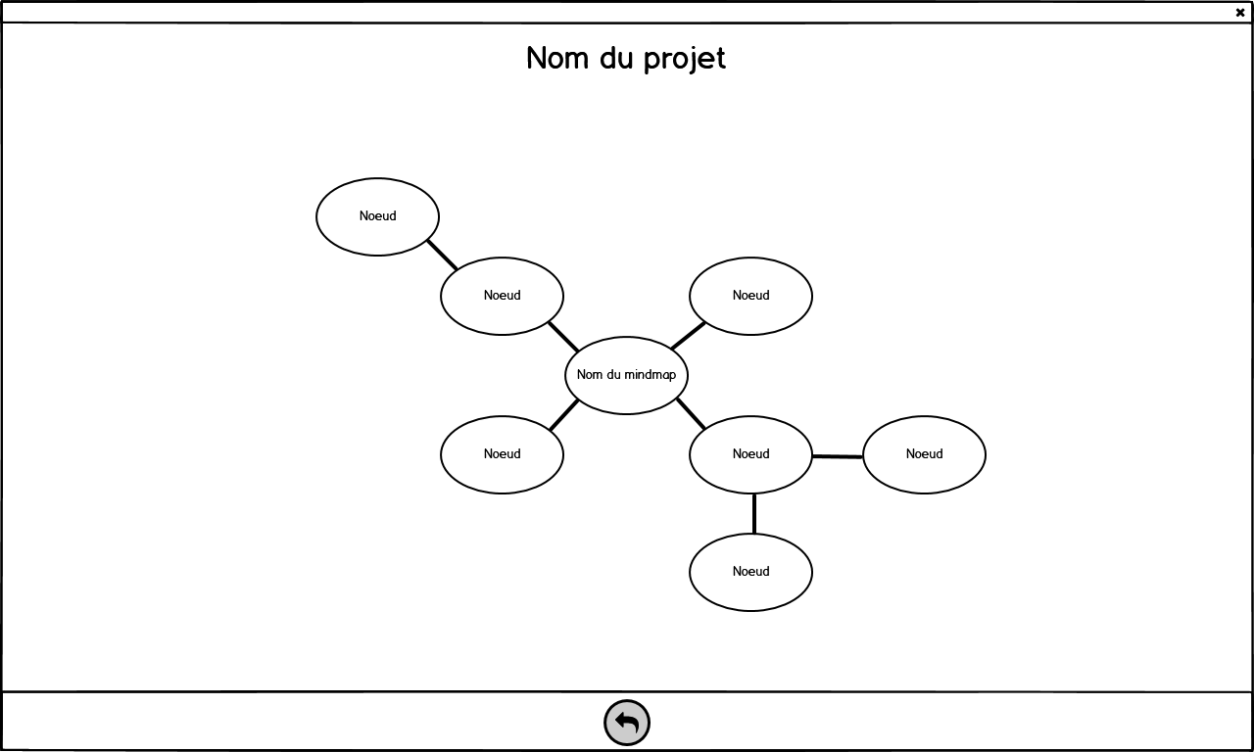

Figure 24 Maquette écran du mindmap

### Protection de projets

Il pourrait être possible d’intégrer une gestion de mots de passe pour limiter l’accès aux projets aux autres utilisateurs du poste. Cela pourrait être utile si des informations sensibles se situent dans un projet.

**Fonctionnalités**

* Demande du mot de passe stocké dans la base de données

## Manuel d’installation

### Configuration de l’environnement

Afin de configurer l’environnement, il faut tout d’abord installer le moteur de base de données d’Access afin de pouvoir ouvrir les bases de données. Le moteur de base de données se situe sur cette page : <https://www.microsoft.com/fr-FR/download/details.aspx?id=39358>. De plus, le moteur de base de données étant créé uniquement en 64 bits, il n’est pas possible de lancer l’application en 32bits.

### Mise en place de la base de données

Afin d’avoir une base de données vide, trouvez le fichier « Empty.accdb » qui se situe dans le dossier « Installation ». C’est une base de données vierge contenant uniquement les données nécessaires.

Je vous conseille de copier ce fichier dans un endroit que vous retrouverez facilement et de le renommer avec un nom de votre choix.

# Analyse Organique

## Modèle de données

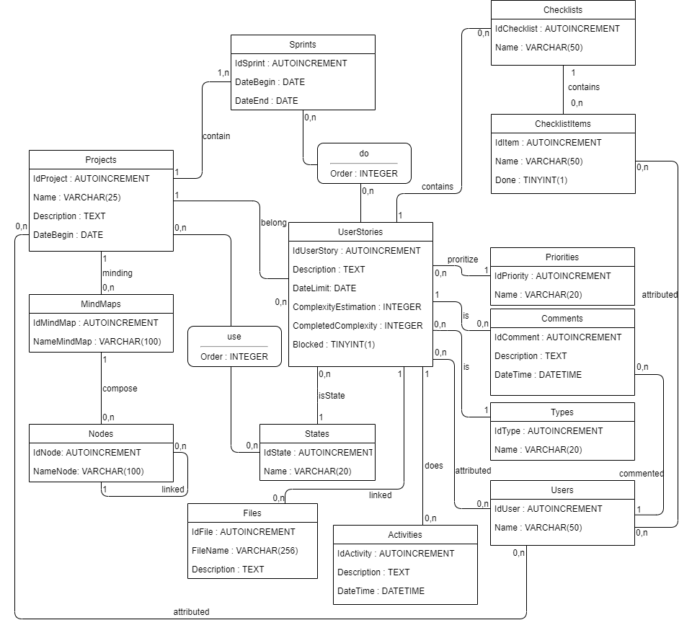

Figure 25 Modèle Conceptuel de Données

### Table project

Cette table contiendra la description, le nom ainsi que la date de début du projet. C’est cela qui permettra d’identifier le projet sur la première page de l’application.

Cette table sera liée à la table *state* pour définir quelles colonnes seront affichés dans le sprint. Elle sera également liée à la table *user* pour déterminer l’attributions d’utilisateurs dans le projet.

### Table UserStory

Cette table contient les différentes fonctionnalités. Chaque User Story contient une description de type TEXT, une estimation de complexité afin de pouvoir attribuer les tâches aux bonnes personnes, la valeur de la complexité accomplie pour pouvoir réaliser un suivi.

Une table de liaison reliera la table Sprint à cette table afin de créer le contenu du sprint. Une table de liaison avec tous les différents utilisateurs sera également créée pour montrer les utilisateurs attribués à cette tâche.

### Table Sprint

Cette table permet de déterminer la date de début et de fin des sprints. On utilisera ces dates afin d’identifier les différents sprints et de les afficher dans la page du projet.

Une table de liaison reliera la table *UserStory* à cette table afin de créer le contenu du sprint.

### Table State

Cette table stocke tous les états possibles qu’une tâche peut avoir.

Une table de liaison la reliera avec la table *project*. Cette table de liaison déterminera tous les états disponibles dans les sprints du projet.

### Table MindMap

Cette table permet la création de mindmap en gardant leurs noms en mémoire et en les liant aux projets correspondants.

### Table *Node*

Cette table contient tous les différents nœuds du mindmap. Cette table contient une référence sur elle-même afin de définir le nœud parent. Cela me permettra par la suite d’utiliser une fonction récursive pour l’affichage.

### Table Files

Cette table permet aux utilisateurs de lier un fichier à une tâche. Les fichiers sont stockés sur l’ordinateur et non dans la base. L’attribut *filename* permet de retrouver le fichier grâce à son chemin d’accès. Un attribut *description* permet de définir le rôle de ce fichier dans la tâche.

### Table FileTypes

Cette table sert de constante.

Elle permet de garder en mémoire les types de fichiers.

### Table Activities

Cette table permet d’avoir des activités liées aux tâches dans le projet. Elle permet de garder une trace sur les actions lors du travail sur un projet.

### Table Type

Cette table sert de constante.

Elle permet de garder en mémoire si la tâche créée est une fonctionnalité ou si cette tâche permet la résolution d’un problème. Elle ne contient que très peu d’enregistrements.

### Table Comments

Cette table permet aux utilisateurs de pouvoir commenter une tâche. Les commentaires ont une date et une heure afin de pouvoir les ordonner et un utilisateur y sera assigné pour savoir à qui s’adresser.

### Table Priorities

Cette table sert de constante.

Elle permet de garder en mémoire les ordres de priorité et ne contient que très peu d’enregistrements.

### Table Checklists

Cette table permet de créer une checklist qui servira à fractionner les tâches d’une UserStory. Un nom est attribué par les utilisateurs pour donner un nom à la liste.

### Table ChecklistItems

Cette table permet de créer un objet dans la checklist liée. L’attribut *done* permet de savoir si la tâche créée par cet enregistrement est effectuée. L’attribut *name* permet d’afficher dans les vues un identifiant déterminé par l’utilisateur.

Une table de liaison la reliera avec la table *users* afin de pouvoir attribuer des utilisateurs aux différentes tâches que cette table va créer.

## Modèle de classes

Afin de séparer le projet au mieux, j’ai décidé d’utiliser une approche Modèle-Vue-Contrôleur. Nous avons d’abord les classes de données, représentées dans la Figure 26. Ensuite, les contrôleurs représentés dans la Figure 27. Finalement, les classes de la vue sont représentés dans la Figure 28.

[diagramme de communication magnifique]

[Explication de la liaison Access]

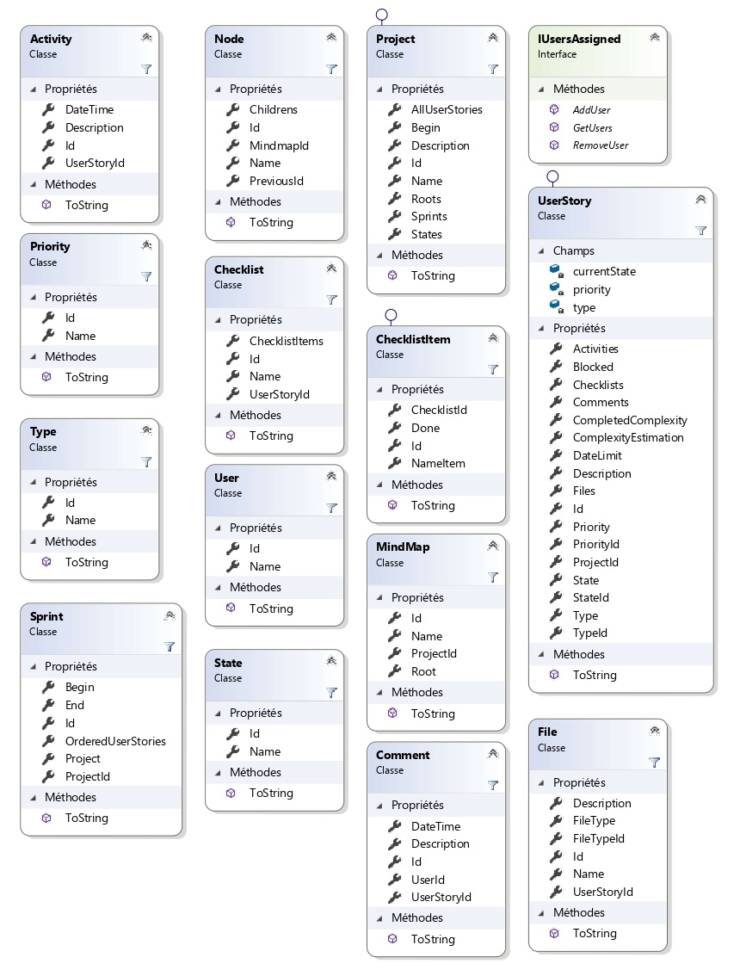

Figure 26 Diagramme des classes de données

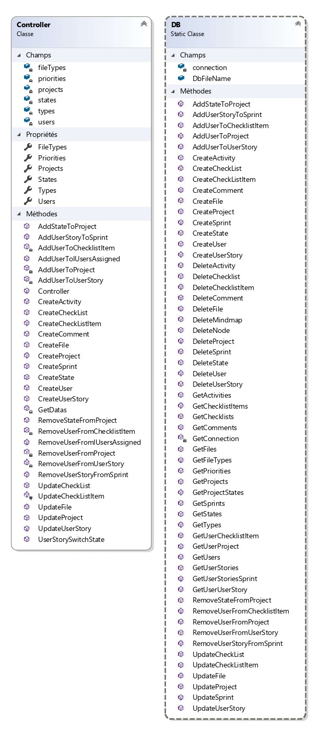

Figure 27 Diagramme des classes de contrôle

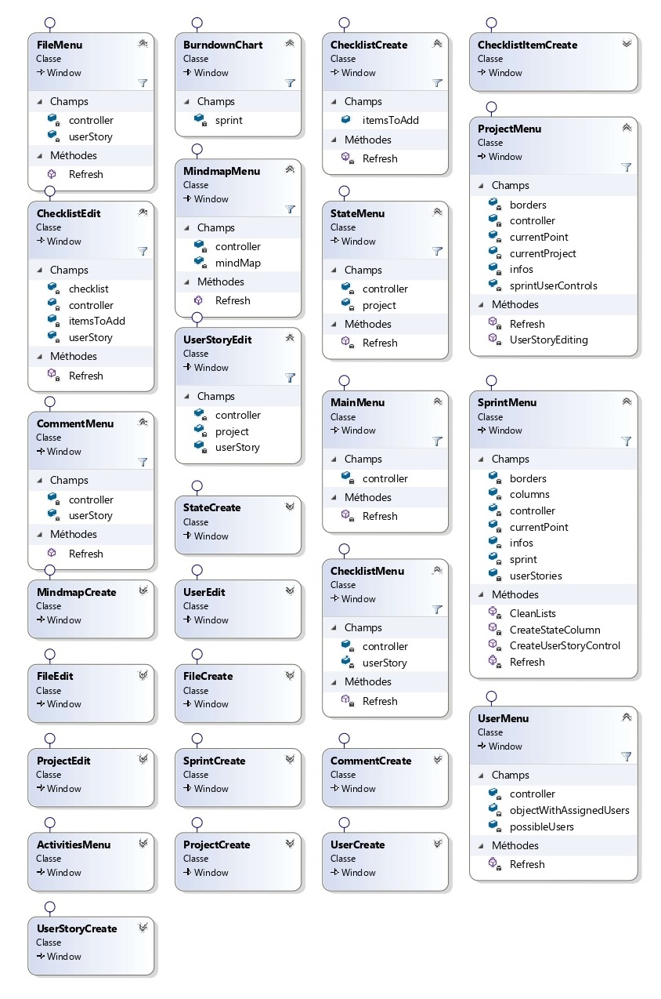

Figure 28 Diagramme des classes de vues

# Plan de tests

## Test d’interface

| N° | Description |
| --- | --- |
| Démarrage | |
| 1 | L’application compile et démarre. |
| 2 | L’application récupère les données de la base de données fournie. |
| 3 | L’application renvoie une erreur si la base de données n’est pas correcte. |

| N° | Description |
| --- | --- |
| Menu principal | |
| 4 | Les projets s’affichent sans erreur |
| 5 | Cliquer sur un projet amène sur la fenêtre de projet |
| 6 | Cliquer sur le bouton « + » amène sur le pop-up de création de projet |
| 7 | Cliquer sur le bouton « < » ferme l’application |
| 7.5 | Le pop-up crée en cas de confirmation et ne fait rien en cas d’annulation |

| N° | Description |
| --- | --- |
| Fenêtre de projet | |
| 8 | Cliquer sur une User Story ouvre la fenêtre de modification d’user stories |
| 9 | Cliquer sur un sprint ouvre la fenêtre de sprint |
| 10 | Cliquer sur le bouton « < » ramène au menu principal |
| 11 | Cliquer sur le bouton « Modifier » ouvre le pop-up de modification de projet |
| 12 | Cliquer sur le bouton « + » des sprint ouvre le pop-up de création de sprint |
| 12.5 | Le pop-up crée en cas de confirmation et ne fait rien en cas d’annulation |
| 13 | Cliquer sur le bouton « + » des user stories ouvre le pop-up de création de sprint |
| 13.5 | Le pop-up crée en cas de confirmation et ne fait rien en cas d’annulation |

| N° | Description |
| --- | --- |
| Fenêtre de sprint | |
| 14 | Le glisser déposer d’une User Story la change d’état dans la base et visuellement |
| 15 | Cliquer sur le bouton « Calendrier » ouvre la fenêtre du burndown chart |
| 16 | Cliquer sur le bouton « < » ramène à la fenêtre de projet |
| 17 | Le menu contextuel permet d’ajouter une user story |
| 18 | Cliquer sur une User story ouvre la fenêtre de modification d’user story |

| N° | Description |
| --- | --- |
| Fenêtre de burndown chart | |
| 19 | Affiche en rouge la droite idéale de progression de sprint |
| 20 | Affiche en noir la progression du sprint actuelle |

| N° | Description |
| --- | --- |
| Fenêtre de modification d’user story | |
| 21 | Cliquer sur le bouton « Fichiers » ouvre la fenêtre des fichiers |
| 22 | Cliquer sur le bouton « Commentaires » ouvre la fenêtre des commentaires |
| 23 | Cliquer sur le bouton « Checklists » ouvre la fenêtre des checklists |
| 24 | Cliquer sur le bouton « Activités » ouvre la fenêtre des activités |
| 25 | Cliquer sur le bouton « Utilisateurs assignés » ouvre la fenêtre des utilisateurs |

| N° | Description |
| --- | --- |
| Fenêtre de modification de projet | |
| 26 | Cliquer sur le bouton « Utilisateurs assignés » ouvre la fenêtre des utilisateurs |
| 27 | Cliquer sur le bouton « Colonnes » ouvre la fenêtre des états |

| N° | Description |
| --- | --- |
| Fenêtre des Fichiers | |
| 28 | Cliquer sur un Fichier ouvre le pop-up de modification de fichier |
| 28.5 | Le pop-up modifie en cas de confirmation et ne fait rien en cas d’annulation |
| 29 | Cliquer sur le bouton « + » ouvre le pop-up d’association de fichier |
| 29.5 | Le pop-up crée en cas de confirmation et ne fait rien en cas d’annulation |
| 30 | Cliquer sur le bouton « Retour » ferme la fenêtre |

| N° | Description |
| --- | --- |
| Fenêtre des commentaires | |
| 31 | Cliquer sur le bouton « + » ouvre le pop-up de création de commentaire |
| 31.5 | Le pop-up crée en cas de confirmation et ne fait rien en cas d’annulation |
| 32 | Cliquer sur le bouton « Retour » ferme la fenêtre |

| N° | Description |
| --- | --- |
| Fenêtre des checklists | |
| 33 | Cliquer sur une liste ouvre le pop-up de modification de liste |
| 33.5 | Le pop-up modifie en cas de confirmation et ne fait rien en cas d’annulation |
| 34 | Cliquer sur le bouton « + » ouvre le pop-up de création de liste. |
| 34.5 | Le pop-up crée en cas de confirmation et ne fait rien en cas d’annulation |
| 35 | Cliquer sur le bouton « Retour » ferme la fenêtre |

| N° | Description |
| --- | --- |
| Fenêtre des activités | |
| 36 | Cliquer sur le bouton « Retour » ferme la fenêtre |

| N° | Description |
| --- | --- |
| Fenêtre des états | |
| 37 | Cliquer sur le bouton « + » ouvre le pop-up de création d’état |
| 37.5 | Le pop-up crée en cas de confirmation et ne fait rien en cas d’annulation |
| 38 | Cliquer sur le bouton « > » fait passer l’élément sélectionné de gauche à droite |
| 39 | Cliquer sur le bouton « < » fait passer l’élément sélectionné de droite à gauche |
| 40 | Cliquer sur le bouton « Enregistrer » ferme la fenêtre |
| 41 | La fermeture de la fenêtre enregistre les modifications |

| N° | Description |
| --- | --- |
| Fenêtre des utilisateurs | |
| 42 | Cliquer sur le bouton « + » ouvre le pop-up de création d’état |
| 42.5 | Le pop-up crée en cas de confirmation et ne fait rien en cas d’annulation |
| 43 | Cliquer sur le bouton « > » fait passer l’élément sélectionné de gauche à droite |
| 44 | Cliquer sur le bouton « < » fait passer l’élément sélectionné de droite à gauche |
| 45 | Cliquer sur le bouton « Enregistrer » ferme la fenêtre |
| 46 | La fermeture de la fenêtre enregistre les modifications |

## Tests unitaires

[Expliquer les tests]

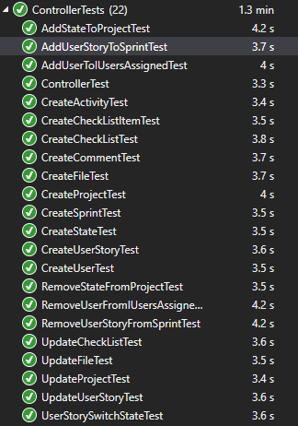

Figure 29 Résultat des tests sur la classe Controller

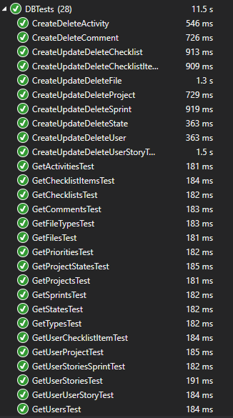

Figure 30 Résultat des tests sur la classe DB

# Table des figures

Figure 1 Capture d'écran de trello 8

Figure 2 Capture d’écran de JIRA 8

Figure 3 Capture d'écran de Ubikey 9

Figure 4 Capture d'écran de Kantree 10

Figure 28 Planning initial 11

Figure 5 Maquette de la fenêtre de sélection de projet 13

Figure 6 Maquette de la fenêtre de projet 14

Figure 7 Maquette de la fenêtre de sprint 15

Figure 8 Maquette de la fenêtre du Burndown Chart 16

Figure 9 Maquette de la fenêtre des utilisateurs 16

Figure 10 Maquette de la fenêtre des états 17

Figure 11 Maquette de la fenêtre des activités 18

Figure 12 Maquette de la fenêtre des listes 19

Figure 13 Maquette de la fenêtre des commentaires 20

Figure 14 Maquette de la fenêtre de fichiers 21

Figure 15 Maquette du popup de création de projet 21

Figure 16 Maquette du popup de création de UserStory 22

Figure 17 Maquette du popup de création de sprint 23

Figure 18 Maquette de pop-up de création de commentaire 23

Figure 19 Maquette de pop-up de création d'utilisateur 24

Figure 20 Maquette de pop-up de création d'état 24

Figure 21 Maquette de pop-up de création checklist 25

Figure 22 Maquette de pop-up de création fichier 25

Figure 23 Maquette écran du mindmap 27

Figure 24 Modèle Conceptuel de Données 28

Figure 25 Diagramme des classes de données 31

Figure 26 Diagramme des classes de contrôle 33

Figure 27 Diagramme des classes de vues 33

Figure 29 Résultat des tests sur la classe Controller 38

Figure 30 Résultat des tests sur la classe DB 39